从图1中可以看出两侧隧道开挖过程中两侧隧道变形显著，由于埋深较浅，岩层风化严重，因此扰动过程中容易发生坍塌，位移量均超过了30cm。

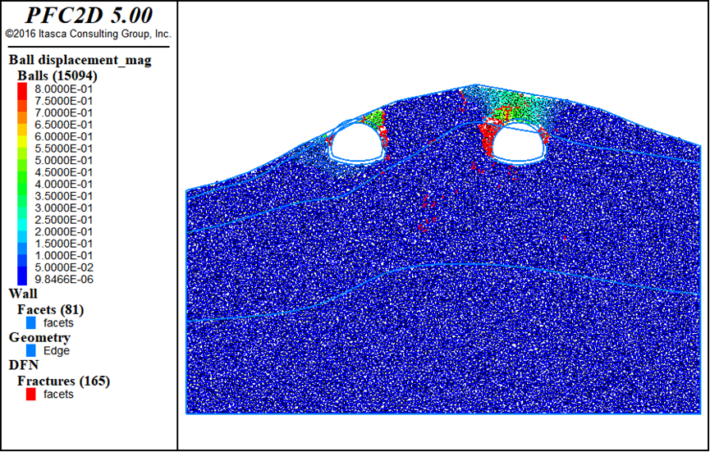

图1位移及裂纹扩展